5장 권한 상승과 기록 공백
웹 서비스 계정 www-data가 sudo를 사용했다. 잠시 뒤 인증 로그와 명령 이력을 변경하는 기록이 이어지고, 같은 호스트의 이벤트가 두 시간 버킷에서 0건이 되었다. 계정의 권한 사용과 로그 수집 경로를 함께 조사할 상황이다.
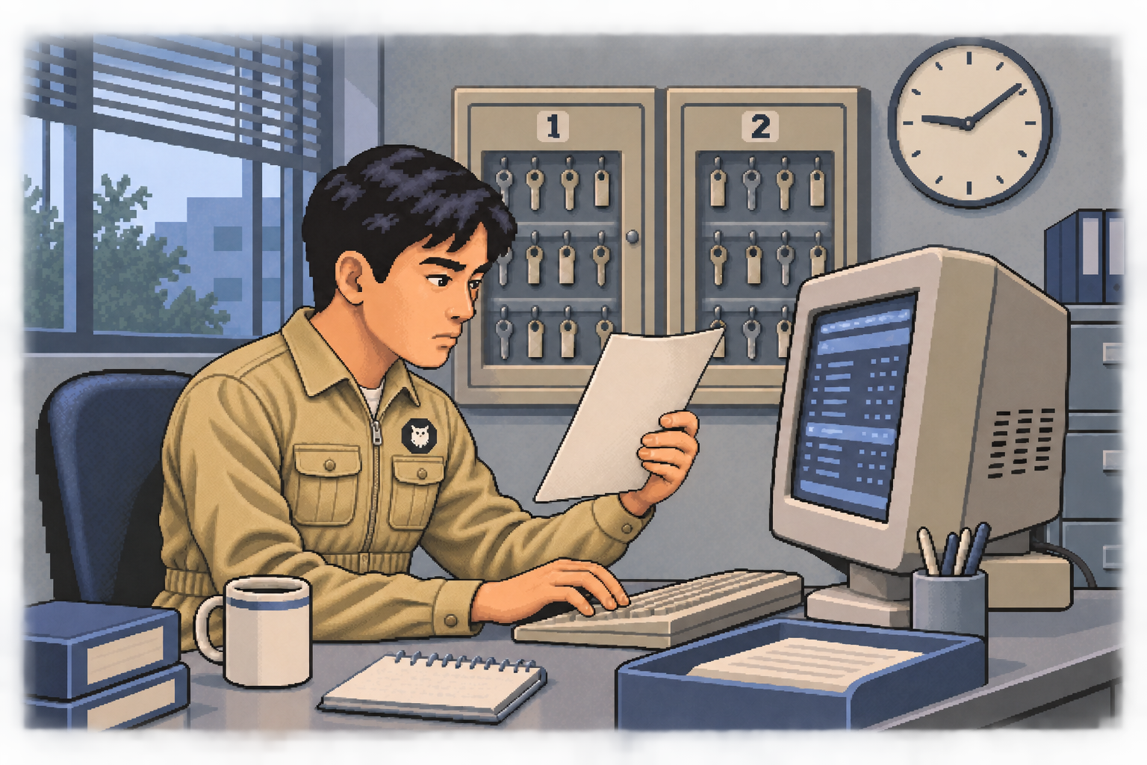
그림 5-1 계정의 승인 범위와 사용 기록 비교
R05의 mediforum 기록에서 사용자·실행 파일·시각을 연결한다. 4장의 R04와 이름이 같은 호스트라도 독립 실습 자료이다. 완료 조건은 sudo 요청과 후속 실행을 구분하고, 빈 시간 구간의 원인을 확인할 증거와 수집 복구 기준을 작성하는 것이다.

5.1 R05 자료를 준비한다
kt66 Ubuntu VM 호스트에서 cd ~/hack_ir_book_3로 교재 폴더에 들어간다. git status --short로 수정 중인 파일을 확인하고, 변경이 없으면 git pull --ff-only로 갱신한다. Python 3·별도 강의 코드 사본·2장의 indexer 연결이 준비되어 있어야 한다.
조건 | 값
라운드 / seed | R05 / 505
기간(KST) | 2026-08-03 00:00 이상 ~ 11-01 00:00 미만
배율 / 실행 이름 | 0.005 / ch05
전용 인덱스 | book3-r05-ch05
전체 / 분기별 문서 | 100,739건 / 배경 100,620·시나리오 119

prepare_round.py는 로컬 파일을 만드는 도구이다. --source는 강의 코드 폴더, --round는 사례, --anchor는 끝 경계, --days는 과거 기간, --scale은 배경 규모, --run-id는 실행 이름, --out은 새 출력 폴더이다. 역슬래시(\)는 셸 명령을 다음 줄로 잇는다.
C03-05-01 | kt66 Ubuntu VM의 호스트 터미널
목적 R05 이벤트 파일을 생성한다.
python3 tools/prepare_round.py \
--source ../hack_ir_with_wazuh_source/purple-agg \
--round r05 --anchor 2026-11-01 --days 90 \
--scale 0.005 --run-id ch05 --out build/r05-ch05
구문 같은 출력 폴더가 있으면 중단한다. 이전 manifest를 확인하고 다른 작업의 파일을 덮어쓰지 않는다.
확인 total 100739, background 100620, scenario 119이다.
C03-05-02 | kt66 Ubuntu VM의 호스트 터미널
목적 생성 파일의 해시·기간·시간순·건수를 검사한다.
python3 tools/check_dataset.py build/r05-ch05
구문 인수는 생성한 폴더이다. 실패하면 파일 수정 여부와 manifest의 조건부터 확인한다.
확인 status pass, events 100739를 확인한다.
이전 장과 같이 기존 인덱스의 소멸·UUID 변경·건수 감소가 있으면 적재를 기다린다. 안정 상태를 확인한 뒤 새 전용 인덱스만 만든다. 다음 주소는 2장에서 확인한 자신의 indexer 컨테이너 주소로 바꾼다.
C03-05-03 | kt66 Ubuntu VM의 호스트 터미널
목적 검사한 자료를 전용 인덱스에 적재한다.
python3 tools/load_dataset.py build/r05-ch05 \
--url https://10.20.32.110:9200 \
--user admin --insecure
구문 --url은 indexer, --user는 인증 계정이다. 암호는 실행 뒤 입력한다. 자체 서명 인증서 실습에서 --insecure를 사용하며 신뢰할 CA가 있으면 --ca-cert 경로를 지정한다.
확인 created와 count가 모두 100739이다. 이미 존재하는 인덱스에는 중복 적재하지 않는다.
1. Windows 브라우저에서 kt66 VM의 HTTPS 5601 주소에 접속한다. Indexer management → Dev Tools를 연다.
2. examples/chapter05의 조회 파일을 본문 순서로 입력한다. JSON의 마지막 닫는 중괄호까지 확인한 뒤 요청 안에서 Ctrl+Enter 또는 실행 삼각형을 누른다.
3. 200 OK와 timed_out: false, _shards.failed: 0을 확인한다. 결과와 원문 _id를 조사표에 기록한다.
조회는 인덱스와 과거 기간을 직접 지정한다. 적재한 rule 필드는 생성기의 학습 값이며 실제 manager 규칙의 경보와 구분한다. 로그의 명령 문자열은 조사 대상으로 읽고 터미널에서 실행하지 않는다.

5.2 sudo를 요청한 계정과 대상 권한을 구분한다
sudo는 허용 정책에 따라 다른 사용자 권한으로 명령을 실행하도록 요청하는 도구이다. 서비스 계정은 웹 서버 같은 프로그램을 실행하는 계정이다. 계정 이름만으로 정상·악성을 정하지 않고 승인된 역할과 실제 요청을 대조한다.
Q03-05-01 | Windows 브라우저 · Wazuh Dev Tools
목적 sudo 사용자별 결과 분포를 읽는다.
GET /book3-r05-ch05/_search
{
"size": 0,
"track_total_hits": true,
"query": {
"bool": {
"filter": [
{
"range": {
"timestamp": {
"gte": "2026-08-03T00:00:00+09:00",
"lt": "2026-11-01T00:00:00+09:00"
}
}
},
{"term": {"decoder.name": "sudo"}}
]
}
},
"aggs": {
"users": {
"terms": {
"field": "data.srcuser",
"size": 20,
"order": {"_key": "asc"}
},
"aggs": {
"results": {"terms": {"field": "rule.id", "size": 3}}
}
}
}
}
구문 users는 data.srcuser의 이름순(_key: asc) 최대 20개이다. results는 각 사용자의 rule.id별 문서 수이다. 전체 일치 건수는 track_total_hits로 정확히 요청한다.
확인 총 2,691건, 사용자 16개이다. www-data는 5401 6건과 5402 1건이다. 나머지 15개 이름의 합계는 2,684건이다.
sum_other_doc_count가 0인지 확인한다. 값이 남아 있으면 반환되지 않은 사용자도 검토한다. 정상 관리자가 누구인지는 계정 운영 대장·sudo 정책·작업 승인 기록으로 정한다. 이름순 표의 앞부분만 읽고 끝에 있는 www-data를 빠뜨리지 않는다.
Q03-05-02 | Windows 브라우저 · Wazuh Dev Tools
목적 www-data의 sudo 원문 7건을 시각순으로 확인한다.
GET /book3-r05-ch05/_search
{
"size": 10,
"track_total_hits": true,
"query": {
"bool": {
"filter": [
{
"range": {
"timestamp": {
"gte": "2026-08-03T00:00:00+09:00",
"lt": "2026-11-01T00:00:00+09:00"
}
}
},
{"term": {"decoder.name": "sudo"}},
{"term": {"agent.name": "mediforum"}},
{"term": {"data.srcuser": "www-data"}}
]
}
},
"sort": [{"timestamp": "asc"}],
"_source": [
"timestamp",
"data.srcuser",
"data.dstuser",
"data.command",
"rule.id",
"full_log"
]
}
구문 호스트와 디코더·사용자를 함께 고정한다. size: 10으로 이번 7건을 모두 반환하고 _source로 사용자·명령·규칙·원문을 읽는다.
확인 00:40:10.645~00:41:02.714의 COMMAND=list 6건 뒤, 00:41:42.714에 find 관련 요청 1건이 이어진다.
필드 / 원문 | 읽을 내용
data.srcuser / www-data : | 요청한 계정
data.dstuser / USER=root | 요청 대상 계정
data.command / COMMAND= | sudo가 기록한 명령
rule.id 5401 | 생성기가 실패 원문에 붙인 구분
rule.id 5402 | 생성기가 허용된 sudo 사용에 붙인 구분

실패 원문에도 USER=root가 있다. 대상 계정 표시와 실제 실행 권한을 구분한다. 각 실패 줄의 3 incorrect password attempts는 프로그램이 보고한 메시지이고, SIEM의 6건은 수집 문서 수이다. 개별 인증 시도를 다시 세려면 인증 원문과 이벤트 묶음을 확인한다.
마지막 명령은 파일을 찾는 find 프로그램의 실행 옵션을 포함한다. 기록에 /bin/sh가 보이면 셸 실행 요청을 조사할 후보가 된다. sudo 원문만으로 자식 프로세스가 실제로 시작되었는지까지 판단하지 말고 다음 감사 기록에 연결한다.

5.3 후속 실행과 기록 변경을 시각순으로 읽는다
auditd는 Linux 감사 이벤트를 저장하는 서비스이다. 프로세스는 실행 중인 프로그램이며, 부모 프로세스가 자식 실행을 시작한다. 이 자료의 data.audit.parent·exe·command는 부모 실행 파일·실행 대상·명령 문자열이다. timestamp를 정렬해 권한 요청 뒤의 흐름을 읽는다.
Q03-05-03 | Windows 브라우저 · Wazuh Dev Tools
목적 10월 30일 00:30~01:00의 감사 기록을 확인한다.
GET /book3-r05-ch05/_search
{
"size": 20,
"track_total_hits": true,
"query": {
"bool": {
"filter": [
{
"range": {
"timestamp": {
"gte": "2026-10-30T00:30:00+09:00",
"lt": "2026-10-30T01:00:00+09:00"
}
}
},
{"term": {"decoder.name": "auditd"}},
{"term": {"agent.name": "mediforum"}},
{"terms": {"data.audit.auid": ["root", "www-data"]}}
]
}
},
"sort": [{"timestamp": "asc"}],
"_source": [
"timestamp",
"data.audit.auid",
"data.audit.exe",
"data.audit.command",
"data.audit.parent"
]
}
구문 data.audit.auid가 root 또는 www-data인 문서를 선택한다. terms 쿼리의 목록은 둘 중 하나와 일치하는 조건이다. size: 20은 현재 일치하는 15건을 모두 담는다.
확인 sudo 조회 6건, find와 셸 실행, 파일·로그 관련 실행, PHP 예약 작업, 에이전트 중지 기록이 보인다.
KST 시각 | 관찰 기록
00:41:42.734 / .764 | sudo 부모의 find, find 부모의 셸
00:43:10.725 | 임시 경로 사이의 파일 복사 명령
00:43:46.169 | /dev/shm 아래 실행 기록
00:45:42.492 | 인증 로그 크기를 0으로 바꾸는 명령
00:47:28.357 | 명령 이력 파일을 지우는 명령
00:47:46.392 | PHP 예약 작업
00:48:34.755 | 웹 접근 로그 내용을 수정하는 명령
00:49:52.961 | wazuh-agent 중지 명령

같은 시간대의 PHP 예약 작업도 선택된다. 조건에 잡힌 모든 문서를 하나의 공격 절차로 분류하지 않는다. 실행 파일·부모·명령과 승인 정보를 비교해 조사 대상과 배경 작업을 나눈다.
실제 Linux Audit의 auid는 로그인 때 부여된 감사 식별자이며 권한을 바꾸어도 상속된다. 현재 유효 권한은 euid 같은 필드와 함께 확인한다. 이 생성기는 auid에 www-data·root라는 역할 문자열을 넣고 부모 경로도 별도 필드로 만든다. 따라서 이 자료의 root 전환을 실운영 auid 동작으로 일반화하지 않는다. 실제 감사 원문의 PID·PPID, 유효 사용자와 실행 결과를 추가로 확보한다.
인증 로그를 비우는 truncate는 파일의 크기를 바꾸고, rm은 파일 항목을 제거한다. 둘은 후속 FIM에서 수정과 삭제로 다르게 나타날 수 있다. 복사 대상 /dev/shm/.k와 다음 실행 경로도 서로 다르므로 해시·파일 식별자 없이 같은 파일로 연결하지 않는다.

5.4 빈 시간 버킷을 만들고 비교한다
데이터가 없는 시간도 결과에 표시해야 공백을 조사할 수 있다. min_doc_count: 0으로 빈 버킷을 유지하고 extended_bounds로 표시할 시작·끝 버킷을 지정한다. query의 range는 실제 선택 기간을 제한한다. extended_bounds만으로 범위 밖 문서를 걸러 주지는 않는다.
Q03-05-04 | Windows 브라우저 · Wazuh Dev Tools
목적 두 호스트의 00~03시 버킷을 나란히 읽는다.
GET /book3-r05-ch05/_search
{
"size": 0,
"track_total_hits": true,
"query": {
"bool": {
"filter": [
{
"range": {
"timestamp": {
"gte": "2026-10-30T00:00:00+09:00",
"lt": "2026-10-30T04:00:00+09:00"
}
}
}
]
}
},
"aggs": {
"hosts": {
"filters": {
"filters": {
"mediforum": {"term": {"agent.name": "mediforum"}},
"neobank": {"term": {"agent.name": "neobank"}}
}
},
"aggs": {
"hours": {
"date_histogram": {
"field": "timestamp",
"fixed_interval": "1h",
"time_zone": "+09:00",
"min_doc_count": 0,
"extended_bounds": {
"min": "2026-10-30T00:00:00+09:00",
"max": "2026-10-30T03:00:00+09:00"
}
}
}
}
}
}
}
구문 hosts는 이름을 고정한 filters 집계이다. 해당 호스트에 문서가 전혀 없어도 묶음을 유지한다. fixed_interval: 1h는 한 시간, max의 03:00은 마지막 버킷 시작이다. 바깥 range의 lt 04:00과 역할을 구분한다.
확인 mediforum은 23·0·0·9건, neobank는 5·7·4·0건이다. 전체 hits 112에는 두 호스트 밖의 문서도 포함된다.
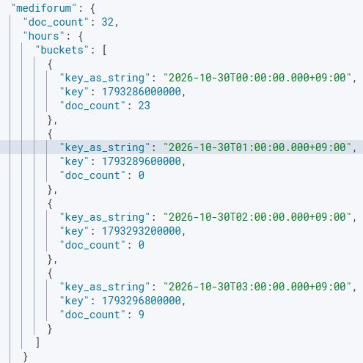
화면 5-1 mediforum의 시간 버킷과 문서 수
시간(KST) | mediforum | neobank
00:00~01:00 | 23 | 5
01:00~02:00 | 0 | 7
02:00~03:00 | 0 | 4
03:00~04:00 | 9 | 0

mediforum이 비어 있는 동안 neobank에는 문서가 있다. 같은 검색 인덱스의 전체 수집이 모두 멈춘 상황과 구분할 근거이다. 반대로 03시의 neobank도 0건이다. 낮은 배율로 생성한 배경 활동에서는 평범한 시간에도 빈 버킷이 생긴다. 0건 임계값은 호스트별 평소 발생량·업무 시간·수집 상태와 함께 정한다.
두 개의 빈 한 시간 버킷은 “정확히 두 시간 동안 중단”이라는 측정값과 다르다. 00시와 03시의 어느 시점에서 중단·재개했는지는 원문 시각을 확인한다. 로그 발생 시각과 수집 도착 시각이 각각 있으면 지연 수집·후속 인덱싱도 구분한다.
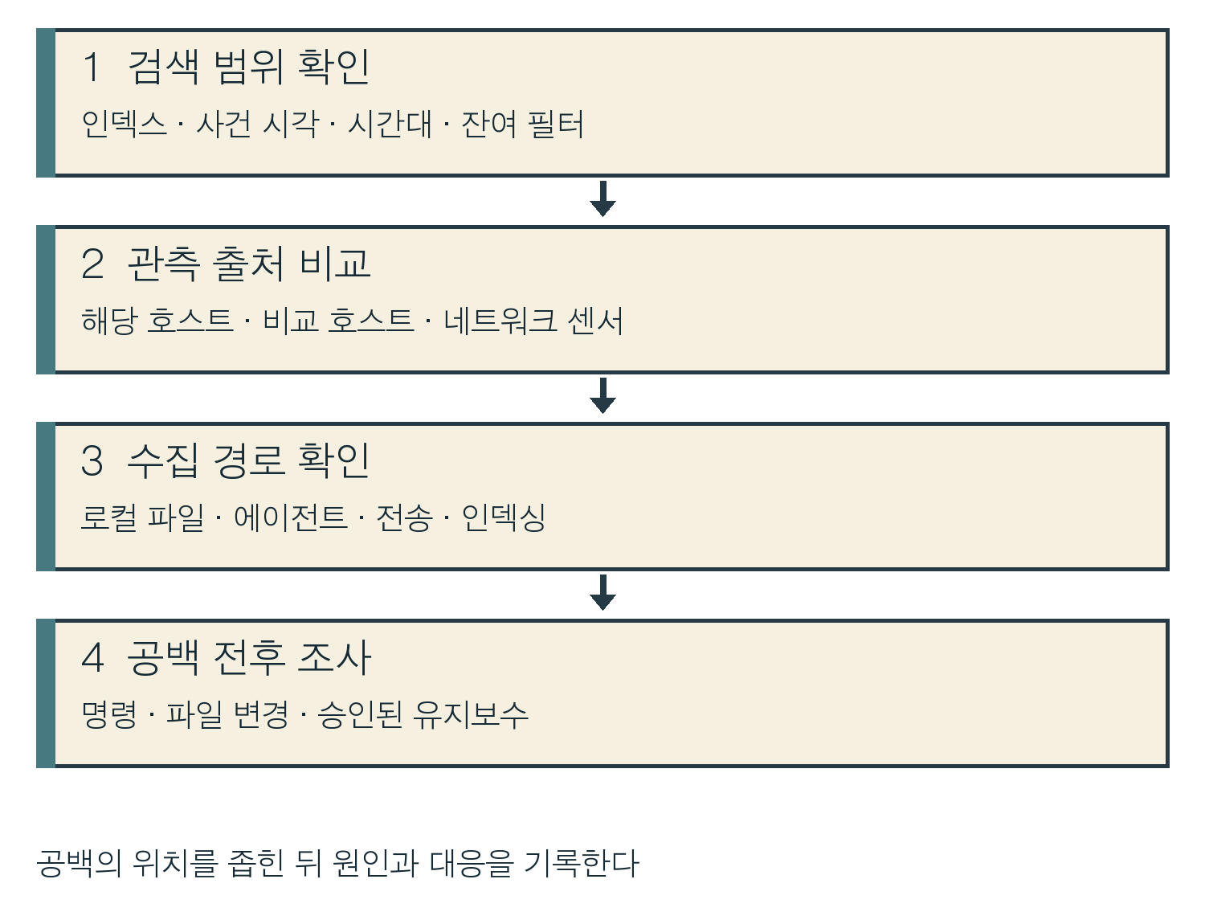
그림 5-2 기록 공백의 원인 확인 순서

5.5 중지 기록과 수집 복구를 구분한다
systemctl은 Linux의 서비스 관리 도구이다. 이 실습에서는 기록된 stop·start 명령 문자열을 조회한다. 공백을 재현하기 위해 현재 kt66의 에이전트를 중지하지 않는다.
Q03-05-05 | Windows 브라우저 · Wazuh Dev Tools
목적 과거 중지와 시작 기록을 같은 호스트에서 찾는다.
GET /book3-r05-ch05/_search
{
"size": 10,
"track_total_hits": true,
"query": {
"bool": {
"filter": [
{
"range": {
"timestamp": {
"gte": "2026-08-03T00:00:00+09:00",
"lt": "2026-11-01T00:00:00+09:00"
}
}
},
{"term": {"decoder.name": "auditd"}},
{"term": {"agent.name": "mediforum"}},
{"prefix": {"data.audit.command": "systemctl "}}
]
}
},
"sort": [{"timestamp": "asc"}],
"_source": [
"timestamp",
"data.audit.command",
"data.audit.auid",
"data.audit.parent"
]
}
구문 prefix의 systemctl 뒤에는 공백이 있다. 해당 문자열로 시작하는 감사 명령을 시간순으로 선택한다. 현재 결과는 5건이며 size: 10 안에 모두 들어 있다.
확인 10월 3일·14일·23일·30일 중지 명령 4건과 10월 30일 03:05:42 시작 명령 1건이다.
10월 30일의 중지와 시작 명령 기록 사이에는 약 2시간 15분 49초가 있다. 실제 서비스 중단·복구 시간은 서비스 상태 기록과 연결 상태로 확인한다. 명령이 기록된 시각을 상태 전이 완료 시각으로 바꾸어 적지 않는다.
생성기는 mediforum의 배경 문서를 지정 구간에서 제외해 공백을 만든다. 원본 호스트 파일의 잔존, 전송 대기열, 늦게 도착한 이벤트를 재현한 자료는 없다. 운영 조사에서는 로컬 원문이 계속 쌓였는지, 에이전트·전송·indexer 중 어디서 흐름이 끊겼는지를 각각 확인한다.
확인 위치 | 확인할 증거와 다음 행동
해당 호스트 | 서비스 상태·로컬 로그·디스크·시계·유지보수 승인
수집 경로 | 에이전트 연결 이력·전송 오류·대기열·인덱싱 오류
다른 관측 출처 | 방화벽·IPS·웹 프록시에서 같은 IP·기간 조회
복구 이후 | 새 원문 도착·시간 지연·중복·누락·규칙 처리 확인

다른 센서는 통신의 출발지·목적지·시각으로 연결한다. 호스트 내부 명령이 사라진 구간에서 네트워크 연결이 있었다면 통신 사실까지 기록한다. 연결 건수로 사라진 명령 내용을 복원한 것처럼 적지 않는다.

5.6 반복 실행과 FIM 변경 유형을 확인한다
/tmp는 임시 파일에 쓰이는 경로이고 /dev/shm은 Linux에서 메모리 기반 공유 공간으로 흔히 사용된다. 그 아래 실행 파일은 정상 임시 작업과 비교할 후보이다. 이름에 대괄호가 있는 것만으로 커널 스레드로 분류하지 않고 실행 파일 경로·부모·권한을 확인한다.
Q03-05-06 | Windows 브라우저 · Wazuh Dev Tools
목적 임시 경로 실행의 파일·부모·사용자·기간을 비교한다.
GET /book3-r05-ch05/_search
{
"size": 0,
"track_total_hits": true,
"query": {
"bool": {
"filter": [
{
"range": {
"timestamp": {
"gte": "2026-08-03T00:00:00+09:00",
"lt": "2026-11-01T00:00:00+09:00"
}
}
},
{"term": {"decoder.name": "auditd"}},
{"term": {"agent.name": "mediforum"}},
{
"bool": {
"should": [
{"prefix": {"data.audit.exe": "/tmp/"}},
{"prefix": {"data.audit.exe": "/dev/shm/"}}
],
"minimum_should_match": 1
}
}
]
}
},
"aggs": {
"executables": {
"terms": {"field": "data.audit.exe", "size": 5},
"aggs": {
"users": {
"terms": {"field": "data.audit.auid", "size": 3}
},
"parents": {
"terms": {"field": "data.audit.parent", "size": 3}
},
"first": {"min": {"field": "timestamp"}},
"last": {"max": {"field": "timestamp"}}
}
}
}
}
구문 should의 두 prefix 중 하나 이상을 minimum_should_match: 1로 필수화한다. first·last는 관측 시각의 최소·최대이다. users와 parents는 해당 파일의 부분집합이다.
확인 /dev/shm/[kworker/u8:2] 91건이다. 부모 /bin/sh 1건, /usr/sbin/cron 90건이며 auid는 학습 값 root이다.
최초 관측은 10월 30일 00:43:46.169, 최종은 10월 31일 23:40:42 KST이다. 재개 뒤의 생성 이벤트는 30분 간격으로 반복된다. 이는 실행 관측 횟수이며 하나의 프로세스가 계속 살아 있던 시간을 직접 측정한 값은 아니다. 동일 프로세스인지는 PID·시작 시각·재시작 기록으로 구분한다.
Q03-05-07 | Windows 브라우저 · Wazuh Dev Tools
목적 파일 삭제 경로를 전체 분포에서 찾는다.
GET /book3-r05-ch05/_search
{
"size": 0,
"track_total_hits": true,
"query": {
"bool": {
"filter": [
{
"range": {
"timestamp": {
"gte": "2026-08-03T00:00:00+09:00",
"lt": "2026-11-01T00:00:00+09:00"
}
}
},
{"term": {"rule.id": "553"}}
]
}
},
"aggs": {
"paths": {"terms": {"field": "syscheck.path", "size": 12}}
}
}
구문 rule.id 553 문서를 syscheck.path로 묶어 최대 12개를 반환한다. 삭제 경로 수와 삭제 이벤트 수를 구분한다.
확인 총 543건이다. 회전된 접근 로그 여섯 경로가 각 90건이고, 명령 이력 두 경로와 mediforum_access.log.1이 각 1건이다.
로그 회전은 오래된 로그를 분리·압축·정리하는 관리 작업이다. .8.gz 경로가 주기적으로 제거되는 패턴은 보관 정책과 비교한다. 1건씩 나온 경로는 앞의 기록 변경과 같은 호스트·시각인지 확인한다. 원강의처럼 상위 8개만 받으면 아홉 번째 경로가 빠질 수 있어 이번 조회는 12개를 요청한다.
Q03-05-08 | Windows 브라우저 · Wazuh Dev Tools
목적 재개 뒤의 FIM 4건에서 수정과 삭제를 구분한다.
GET /book3-r05-ch05/_search
{
"size": 10,
"track_total_hits": true,
"query": {
"bool": {
"filter": [
{
"range": {
"timestamp": {
"gte": "2026-10-30T03:00:00+09:00",
"lt": "2026-10-30T04:00:00+09:00"
}
}
},
{"term": {"agent.name": "mediforum"}},
{"terms": {"rule.id": ["550", "553"]}},
{
"terms": {
"syscheck.path": [
"/root/.bash_history",
"/home/www-data/.bash_history",
"/var/log/apache2/mediforum_access.log.1",
"/var/log/auth.log"
]
}
}
]
}
},
"sort": [{"timestamp": "asc"}],
"_source": [
"timestamp",
"syscheck.path",
"syscheck.event",
"rule.id",
"full_log"
]
}
구문 호스트·03~04시·550/553·네 경로를 함께 선택한다. syscheck.event와 full_log를 대조한다.
확인 03:06:42~44에 이력 두 파일과 접근 로그 .1의 deleted가, 03:06:52에 auth.log의 modified가 기록된다.
auth.log는 이 결과에서 삭제가 아니라 수정이다. 앞의 크기 변경 명령과 함께 조사한다. FIM 이벤트 시각은 변화를 관측한 기록의 시각이므로 파일 조작이 실제로 일어난 순간은 감사 원문과 비교한다. agent를 재시작했다고 모든 누락 기록이 복구되었다고 쓰지 말고 원본 보존·도착 범위를 확인한다.

5.7 조사표·대응 판단·원상복구
examples/chapter05/investigation.csv에 전용 인덱스·manifest 해시·조회 번호·원문 _id를 적는다. sudo 요청 계정과 대상 계정, 감사 필드의 의미, 빈 버킷의 시간 범위, 중지·시작 명령 시각, 파일 변경 유형을 구분해 기록한다.
관찰 사실 | 추가 증거 | 대응 완료 기준
서비스 계정 sudo | 승인된 sudo 정책·유효 권한·자식 프로세스 | 과도한 권한 해소와 정상 서비스 확인
호스트 기록 공백 | 로컬 원문·연결 이력·전송 오류·유지보수 | 신규 원문 도착, 지연·누락 범위 기록
로그·이력 변경 | 원본 사본·해시·감사 기록·보관 정책 | 증거 보존, 변경 경로와 접근 권한 확인

운영 대응은 원문·휘발성 실행 정보·파일 사본을 확보한 뒤 계정·호스트의 영향 범위를 확인해 결정한다. 수집만 먼저 재개할지 호스트를 격리할지는 증거 보존과 서비스 영향을 함께 고려한다. 이 합성 실습에서는 실행 결과를 만들어 내는 대신 조사표에 필요한 조치와 확인 기준을 작성한다.
0건이 예상과 다르면 기간·시간대·인덱스·호스트 필터부터 확인한다. 빈 버킷 자체가 없으면 min_doc_count와 extended_bounds를 확인한다. date parse 400은 날짜 문자열과 format 설정의 불일치인지 확인한다. 본문 조회는 ISO 날짜를 그대로 사용한다. 시작·끝 표시 범위만 늘리고 query의 기간을 바꾸지 않았다면 선택 문서 수는 그대로이다.
결과와 원본 파일을 보관한 뒤 전용 인덱스를 유지하거나 제거한다. 제거하려면 아래 _mapping의 _meta.book3에서 round r05, expected_events 100739, bulk_sha256을 로컬 manifest와 대조한다. DELETE는 검색용 자료를 지우는 요청이므로 보존 범위를 확인하고 정확한 이름을 사용한다.
GET /book3-r05-ch05/_mapping
DELETE /book3-r05-ch05
GET /book3-r05-ch05/_count
acknowledged: true 뒤의 _count에서 index_not_found_exception을 확인한다. 별도로 만든 전용 패턴이 있으면 그 패턴만 제거하고 이전 검색 조건으로 돌아간다. 공용 로그나 다른 라운드 인덱스를 함께 삭제하지 않는다.

확인 문제
1. sudo 실패 원문에 USER=root가 있으면 무엇을 알 수 있는가?
2. mediforum의 01·02시 버킷이 0건이고 neobank의 03시도 0건이다. 어떤 기준으로 조사 우선순위를 정하는가?
3. auth.log의 modified와 .bash_history의 deleted는 어떤 차이가 있는가?
해설
1. 요청 대상이 root임을 알 수 있다. 실행된 권한과 결과는 승인 기록·자식 프로세스·실제 유효 사용자에 연결해 확인한다. 생성 데이터의 auid 역할 문자열과 Linux Audit의 로그인 식별자는 구분한다.
2. 호스트별 평소 발생량·업무 시간과 공백 전후의 명령·연결·수집 상태를 비교한다. mediforum은 서비스 중지와 기록 변경 흔적이 있으므로 이 증거를 먼저 조사한다. 0건만으로 모든 호스트를 같은 원인으로 분류하지 않는다.
3. modified는 존재하는 파일의 변경, deleted는 파일 제거 관측이다. 시각과 내용을 감사 원문·사본·보관 정책에 대조한다.

참고자료
강의 Module03 — 111~132슬라이드
https://drive.google.com/file/d/1UQzoSKuGJtKRFnKliyFUt5DmBPZuLjjH/view
purple-agg R05 생성 코드
https://github.com/mrgrit/hack_ir_with_wazuh/blob/main/purple-agg/r05_privesc_evasion.py
기준 커밋 d6a2397fc31517147ddd09f58e0d153bc8cf0588의 배율 0.005 결과를 사용한다.
OpenSearch Filters aggregation
https://docs.opensearch.org/latest/aggregations/bucket/filters/
OpenSearch Date histogram
https://docs.opensearch.org/latest/aggregations/bucket/date-histogram/
Red Hat — Auditing the system
https://docs.redhat.com/en/documentation/red_hat_enterprise_linux/8/html/system_design_guide/auditing-the-system_system-design-guide
5장 복사용 입력과 조사표
https://github.com/mrgrit/hack_ir_book_3/tree/main/examples/chapter05

